Министерство науки и высшего образования Российской Федерации Федеральное государственное бюджетное образовательное учреждение   
высшего образования

ТОМСКИЙ ГОСУДАРСТВЕННЫЙ УНИВЕРСИТЕТ СИСТЕМ УПРАВЛЕНИЯ И РАДИОЭЛЕКТРОНИКИ (ТУСУР)

Кафедра компьютерных систем в управлении и проектировании (КСУП)

**ПОЯСНИТЕЛЬНАЯ ЗАПИСКА**

на разработку плагина моделирования автомобильного диска

для системы «Siemens NX 12.0.1»

Выполнил:

Студент группы 588-2

______________ Кабанова Е.В.

«___» _______________ 2021 г.

Руководитель:

к.т.н., доцент каф. КСУП

____________ Калентьев А. А.

«___» _______________ 2021 г.

Томск 2021

**Содержание**

1 Введение 3

2 Описание САПР 4

2.1 Описание программы 4

2.2 Описание API 4

2.3 Обзор аналогов 8

3 Описание предмета проектирования 16

4 Проект программы 19

4.1 Диаграмма классов 19

4.2 Макет пользовательского интерфейса 23

5 Тестирование программы 26

5.1 Функциональное тестирование 26

5.2 Модульное тестирование 27

5.3 Нагрузочное тестирование 28

6 Заключение 32

Список источников 33

# **1 Введение**

CAD-системами (Computer-aided design) называется программное обеспечение, предназначенное для автоматизированного проектирования. Программный пакет, который призван создавать конструкторскую и технологическую документацию,3D модели и чертежи. Представляет собой организационно-техническую систему, состоящую из персонала и комплекса технических, программных и других средств автоматизации его деятельности. Также для обозначения подобных систем широко используется аббревиатура САПР [1].

Системы автоматизированного проектирования имеют функционал для осуществления работ на всех стадиях жизненного цикла изделия, начиная от создания проекта и заканчивая подготовкой к производству.

Использование САПР в первую очередь значительно упрощает труд инженера-проектировщика. Если раньше специалисты разрабатывали чертежи и документацию от руки, сегодня это выполняется в автоматизированном режиме. Другие преимущества:

* ускорение процесса проектирования и конструирования деталей в 1.5-2 раза;
* уменьшение затрат на изготовление изделий вплоть до 20%;
* удешевление процесса разработки и расходов на эксплуатацию;
* меньшие расходы на формирование моделей и проведение тестов;
* значительный рост качества и технического уровня результатов работы.

В совокупности перечисленные преимущества делают предприятие более конкурентоспособным за счет увеличения качества выпускаемой продукции вместе с уменьшением себестоимости [2].

# **2 Описание САПР**

### **2.1 Описание программы**

NX (ранее «Unigraphics») — флагманская CAD/CAM/CAE-система производства компании Siemens PLM Software [1].

Программа использует ядро геометрического моделирования Parasolid. [1]. Ядро Parasolid предназначено для математического представления трёхмерной формы изделия и управления этой моделью. Полученные с его помощью геометрические данные используются системами автоматизированного проектирования (CAD), технологической подготовки производства (CAM) и инженерного анализа (САЕ) при разработке конструктивных элементов, деталей и сборок [2].

Ключевые особенности NX [3]:

* поддержка разных операционных систем, включая UNIX, Linux, Mac OS X и Windows;
* одновременная работа большого числа пользователей в рамках одного проекта;
* полнофункциональное решение для моделирования;
* продвинутые инструменты промышленного дизайна (свободные формы, параметрические поверхности, динамический рендеринг);
* инструменты моделирования поведения мехатронных систем;
* глубокая интеграция с PLM-системой Teamcenter.

### **2.2 Описание API**

NX Siemens — одна из самых популярных CAD/CAM/CAE ­систем. NX является мощным инструментом для проектирования трехмерных моделей и сборок, инженерного анализа механических систем, написания управляющих программ для станков с ЧПУ.

Каждое предприятие сталкивается со специфическими задачами при проектировании изделий, поэтому почти во всех САПР присутствует механизм, с помощью которого пользователь может разрабатывать собственные встраиваемые в систему прикладные программные модули, решающие специализированные отраслевые задачи. К таким механизмам в NX относятся программирование с применением Open API NX.

NX Open API — это набор инструментов и технологий, посредством которых внешнее приложение может получить доступ к возможностям NX. NX Open API позволяет программным способом на основании рассчитанных параметров проектировать детали и сборки, а также выпускать документацию. Практически все возможности NX доступны с помощью NX Open API, однако имеется целый класс объектов, создание которых возможно только программным способом [6].

Одним из способов автоматизации работы в Siemens NX является написание программ или журнала при помощи библиотеки NX Open. Часто бывает так: сначала записывается файл журнала, а затем из него убирается все лишнее и оставшийся код копируется в приложение. Можно просто запустить журнал, записанный ранее и ничего не компилировать.

Записать журнал: Меню — Инструменты — Журнал — Запись.

При записи журнала, на кнопках и меню NX отображаются зеленые и желтые маркеры. Не все действия могут быть записаны в журнал. То, что записывается полностью, отмечено зелеными маркерами.

Установить язык записи журнала (перед созданием): Меню — Настройки — Интерфейс пользователя — Инструменты — Журнал.

Журнал может быть записан на одном из следующих языках программирования: C#, Java, Python и Visual Basic.

Запустить журнал: Alt+F8, либо Меню — Инструменты — Журнал — Воспроизведение.

Файл журнала — это обычный текстовый файл, лучше его открывать редактором с подсветкой синтаксиса (например, Notepad++) [7].

В таблице 2.1 представлены основные классы библиотеки NXOpen [8], необходимые при разработке плагина для 3D моделирования автомобильного диска.

Таблица 2.1 — Классы NXOpen

|  |  |
| --- | --- |
| **Класс** | **Значение** |
| Session | Сессия NX. Ссылки на все объекты в составе API берутся напрямую или посредством методов или свойств этого класса [7]. |
| Part | Part является классом детали NX и содержит в себе все ее элементы. |
| Point3d | Точка в пространстве. Хранит в себе значения 3х координат: X, Y, Z. |
| Arc | Дуга. |
| Feature | Функция. |

В таблице 2.2 представлены основные свойства классов библиотеки NXOpen [8], необходимые при разработке плагина для 3D моделирования автомобильного диска.

Таблица 2.2 — Свойства классов NXOpen

|  |  |  |
| --- | --- | --- |
| **Свойство** | **Тип возвращаемого объекта** | **Значение** |
| session.Parts.Work | Part | Получение рабочей части. |
| session.ActiveSketch | Sketch | Позволяет получить доступ к активному эскизу. |
| workPart.Curves | CurvesCollection | Позволяет получить доступ к коллекции кривых детали. |

В таблице 2.3 представлены основные методы классов библиотеки NXOpen [8], необходимые при разработке плагина для 3D моделирования автомобильного диска.

Таблица 2.3 — Методы классов NXOpen

|  |  |  |  |
| --- | --- | --- | --- |
| **Свойство (метод) NXOpen** | **Входные параметры** | **Возвращаемое значение** | **Применение** |
| Session.GetSession() | — | Объект класса Session | Возвращает текущий сеанс NX. |
| workPart.Sketches.  CreateSketchInPlaceBuilder  (nullNXOpen_Sketch) | Объект класса Sketch. Как правило null. | Объект класса SketchInPlaceBuilder | Позволяет создать эскиз на плоскости. |
| workPart.Curves. CreateArc(Point3d startPoint, Point3d pointOn, Point3d endPoint, bool alternateSolution, bool ByRef flipped) | Объекты класса Point3d соответствующие трем точкам, через которые проходит дуга, два значения типа bool | Объект класса Arc | Создает дугу по трем точкам |

Продолжение таблицы 2.3

|  |  |  |  |
| --- | --- | --- | --- |
| **Свойство (метод) NXOpen** | **Входные параметры** | **Возвращаемое значение** | **Применение** |
| workPart.Curves. CreateArc(Point3d center, NXMatrix, double radius, double startAngle, double endAngle) | center – координаты центра окружности дуги, radius – радиус дуги, startAngle – угол начальной точки в радианах, endAngle – угол конечной точки дуги в радианах. | Объект класса Arc | Создает дугу по координатам центра окружности, радиусу и начальному и конечному углу. |
| workPart.Sketches.  CreateLinearDimensionBuilder  (Annotations.  Dimension nullNXOpen_Annotations_  Dimension) | Объект класса Annotations.  Dimension | Объект класса SketchLinear  Dimension  Builder | Позволяет задавать линейный размер |
| Commit() | — | Объект класса NXObject | Позволяет зафиксировать изменения |
| Destroy() | — | void | Уничтожает объект. |
| session.ActiveSketch.  LocalUpdate() | — | void | Обновляет эскиз. |
| session.ActiveSketch.  FindObject(string JurnalIdentifire) | JurnalIdentifire – имя объекта | Объект класса NXObject | Осуществляет поиск элемента эскиза. |
| Guide.InfoWriteLine(string Info) | Info - сообщение | void | Выводит сообщение в САПР. |
| workPart.Features.  CreateRevolveBuilder  (Features.Feature nullNXOpen_Features_  Feature) | Объект класса Feature. Чаще всего null. | Объект класса RevolveBuilder | Выполняет вращение. |
| workPart.Features.  CreateHolePackageBuilder  (Features.HolePackage nullNXOpen_Features_HolePackage) | Объект класса Features  .HolePackage. Чаще всего null. | Объект класса Features.  HolePackageBuilder | Осуществляет построение отверстия. |
| workPart.Features.  CreatePatternFeatureBuilder  (Feature nullNXOpen_Features_  Feature) | Объект класса Feature | Объект класса Features.  PatternFeatureBuilder | Создает массив элементов. |

### **2.3 Обзор аналогов**

**Шинно-дисковый калькулятор от “YOKOHAMA” [9]**

Описание:

Визуальный шинно-дисковый калькулятор — инструмент расчета теоретических размеров автомобильных шин и литых дисков с возможностью их визуализации. Кроме того, все результаты расчетов приводятся в табличной части калькулятора.

Изменяя параметры диска и резины, можно увидеть, как изменяются габариты колеса.

На рисунке 2.1 представлен интерфейс калькулятора от “YOKOHAMA”.

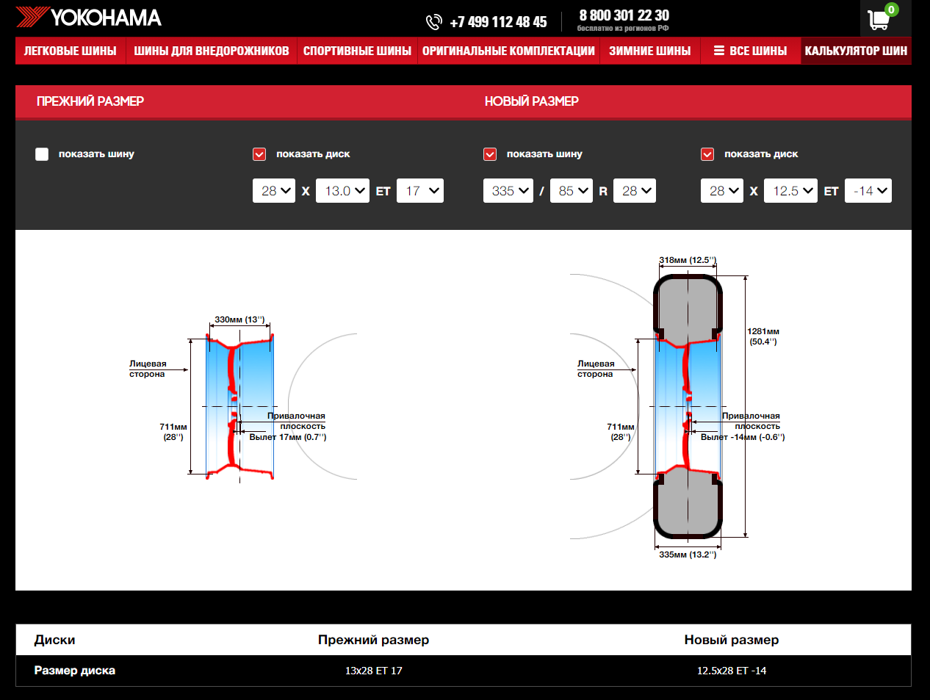

Рисунок 2.1 — Интерфейс шинно-дискового калькулятора от “YOKOHAMA”

Как видно из рисунка 2.1 данный калькулятор позволяет изменять диаметр диска, посадочную ширину и вылет.

Также, допустимо изменение параметров шины. На рисунке 2.2 представлены изменяемые параметры шины.

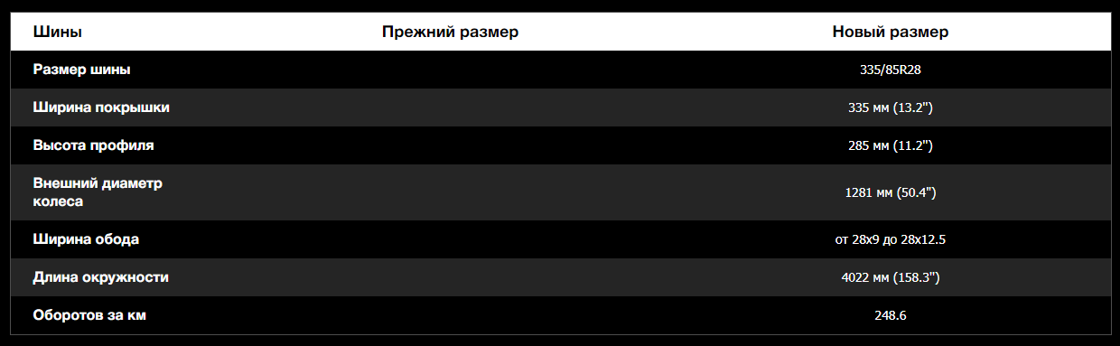

Рисунок 2.2 — Изменяемые параметры шины

**Шинный калькулятор от “Колесо даром” [10]**

Помимо расчета теоретических размеров дисков и визуализации калькулятор от “Колесо даром” также рассчитывает изменение показаний спидометра и изменение клиренса автомобиля.

На рисунке 2.3 представлен интерфейс калькулятора.

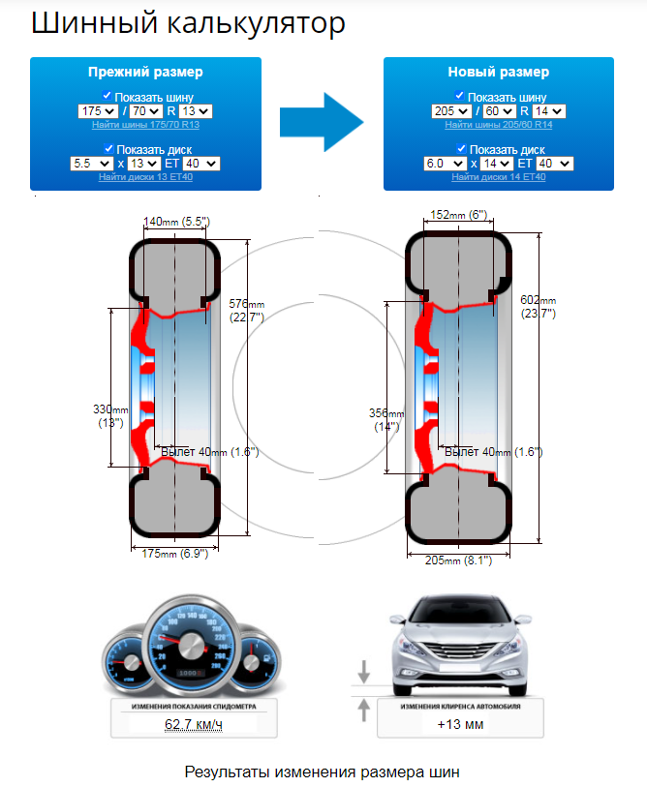

Рисунок 2.3 — Шинно-дисковый калькулятор от “Колесо даром”

Результаты изменения размеров колеса представлены на рисунке 2.4.

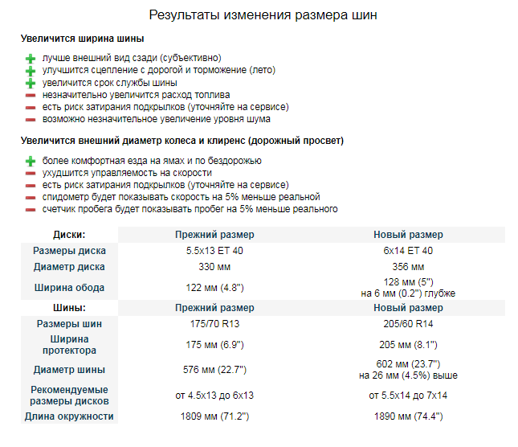

Рисунок 2.4 — Результаты изменения размеров колеса

Также, калькулятор позволяет рассчитать минимальные и максимальные показатели ширины диска и произвести пересчет американских размеров шин в европейские типоразмеры. На рисунке 2.5 представлены данные возможности калькулятора.

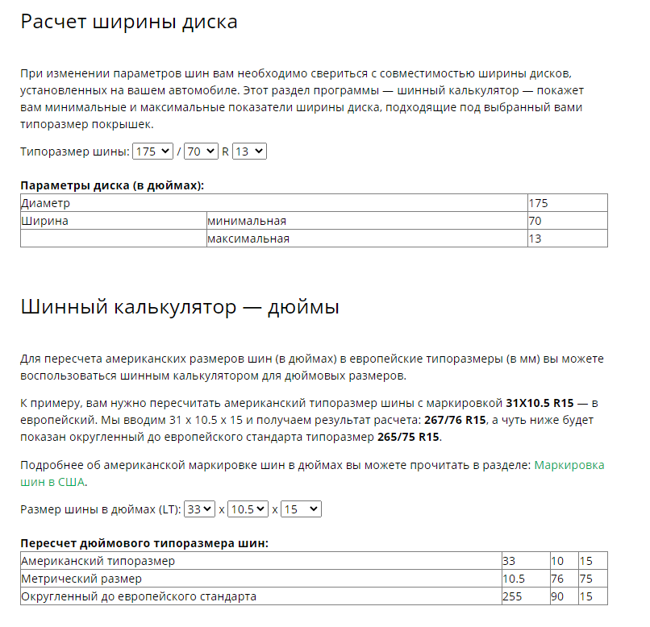

Рисунок 2.5 — Расчёт минимальной и максимальной ширины диска, перевод американских размеров шин в европейские типоразмеры

**Визуальный шинный и дисковый калькулятор от “RazmerKoles.ru”**

**(Как изменение размера шин**

**влияет на ходовые качества вашего автомобиля) [11]**

Калькулятор от “RazmerKoles.ru” — это инструмент для сравнения шин, используемый для легковых автомобилей, внедорожников и минивэнов.

Основные возможности:

— сравнение двух размеров колес, шин и дисков в метрической или имперской (США) системе;

— предоставление списка возможных вариантов замены;

— возможность изменения параметров подвески (зазор до крыла, клиренс колесной арки, подвески);

— оценка влияния изменения любого параметра шины, диска на управляемость автомобиля;

— возможность увеличения или уменьшения размера колес. Плюс / минуc сайзинг (sizing);

— возможность использовать только те размеры шин, которые есть в продаже. Несуществующие размеры шин не будут предлагаться для выбора;

— варианты обозначения шин: ISO Metric, LT High Flotation.

Важно: отображаемые размеры рассчитаны с использованием ISO стандартов:

— ISO 4000-1, ISO 4000-2 Passenger car tyres and rims / Tyres / Rims

— ISO 8855 Road vehicles / Vehicle dynamics and road-holding ability

На рисунке 2.6 представлен интерфейс шинно-дискового калькулятора от “RazmerKoles.ru”.

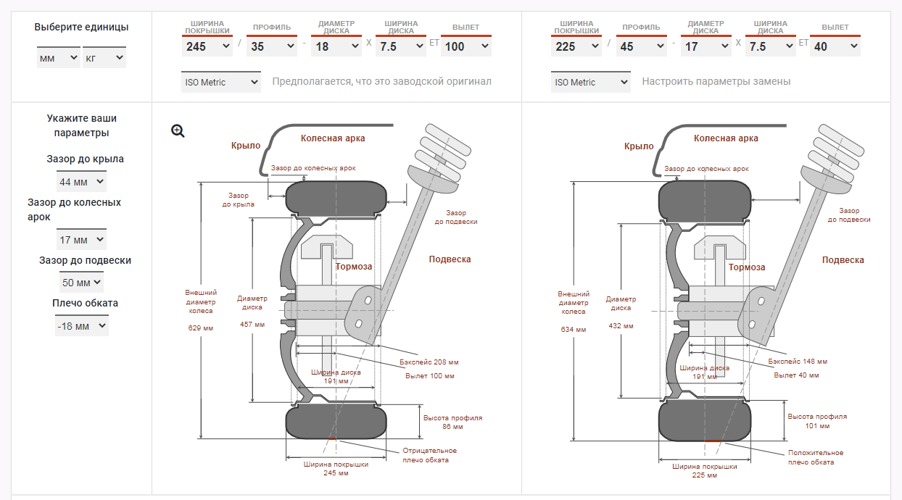

Рисунок 2.6 — Интерфейс шинно-дискового калькулятора от “RazmerKoles.ru”

На рисунке 2.7 представлены результаты изменения размеров шины и диска.

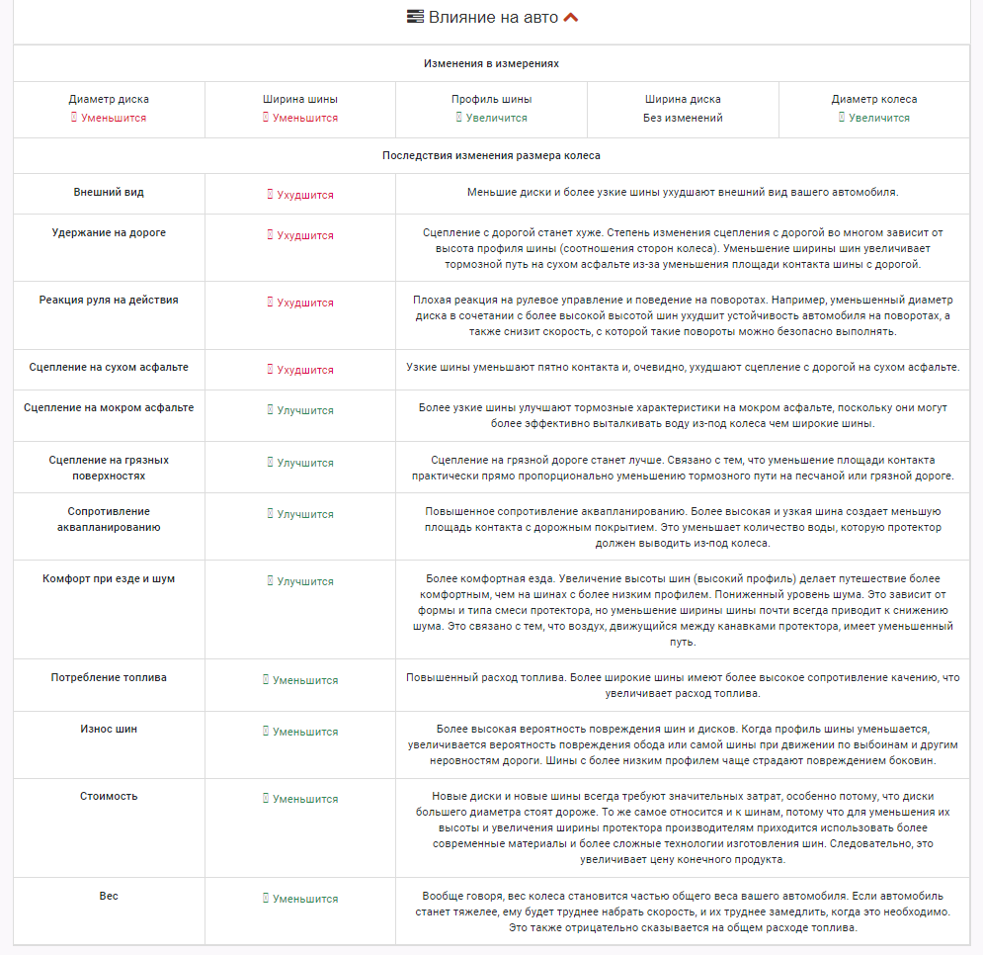

Рисунок 2.7 — Результаты изменения размеров шины и диска

**Калькулятор дисков от “MAGIC WHEELS” [12]**

Описание:

Калькулятор дисков от “MAGIC WHEELS” позволяет определить, как сместится колесо в арке автомобиля при изменении ширины и высоты диска.

На рисунке 2.8 представлен интерфейс калькулятора от “MAGIC WHEELS”.

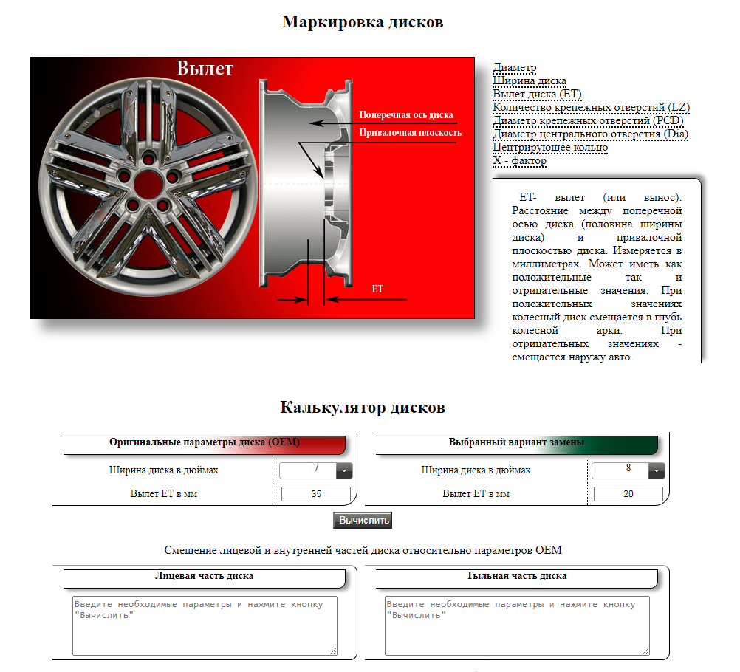

Рисунок 2.8 — Интерфейс калькулятора от “MAGIC WHEELS”

**Визуальный шинный калькулятор от “Эксклюзив” [13]**

Особенность данного калькулятора является возможность построения 3D модели диска в разных проекциях.

На рисунке 2.9 представлен интерфейс калькулятора от “Эксклюзив”.

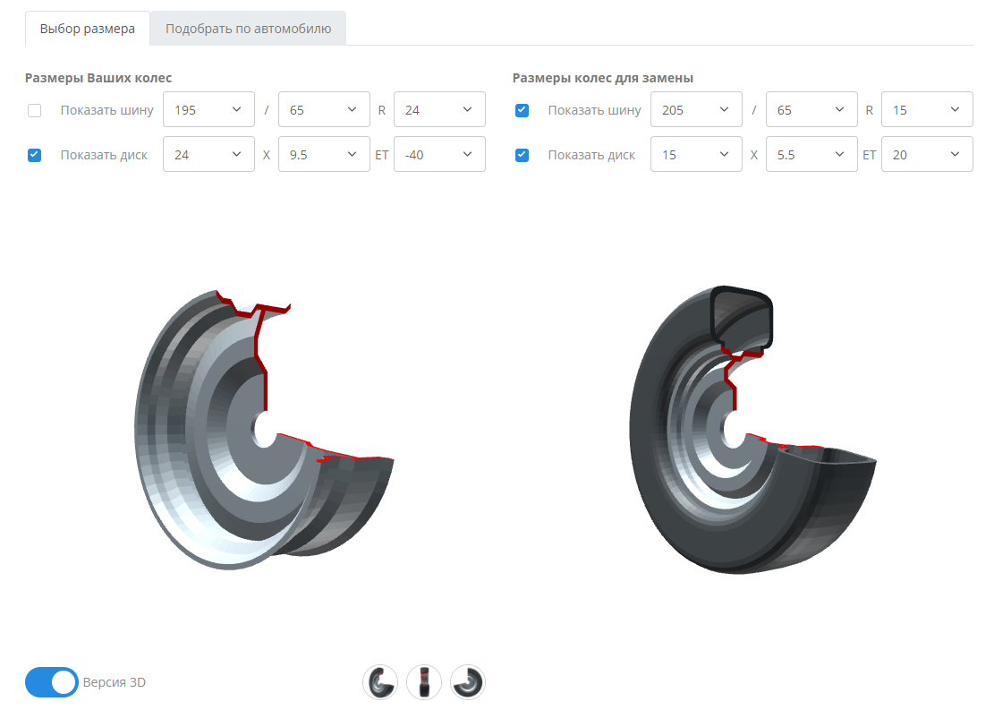

Рисунок 2.9 — Интерфейс калькулятора от “Эксклюзив”

# **3 Описание предмета проектирования**

Результатом работы плагина должно быть построение 3D модели автомобильного диска. Пример модели автомобильного диска представлен на рисунке 3.1.

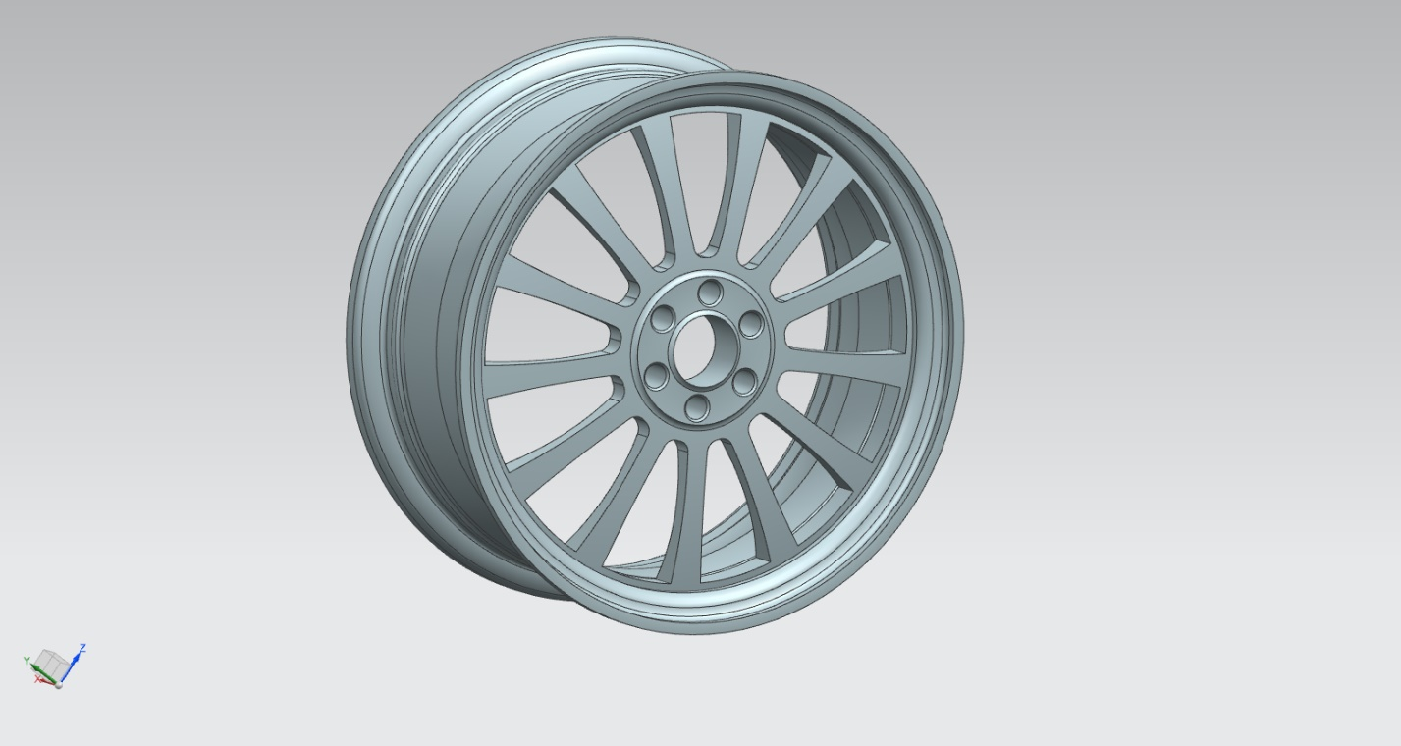

Рисунок 3.1 — Пример 3D модели автомобильного диска

Моделируемый объект имеет 7 основных параметров.

**Диаметр диска**

Обозначение на чертеже: D.

Диапазон значение: .

**Посадочная ширина диска**

Обозначение на чертеже: .

Диапазон значений: .

Условия:

Отношение высоты эскиза H к посадочной ширине диска не должно превышать 1.524.

Значение посадочной ширины не может превосходить высоту эскиза H.

Математическая запись условий: .

**Диаметр центрального отверстия**

Обозначение на чертеже: .

Диапазон значение: .

Условие: радиус центрального отверстия не может принимать значения меньше 10% и больше 18% радиуса диска.

Математическая запись условия: .

**Вылет**

Обозначение на чертеже: ET

Условия:

Привалочная поверхность диска не может пересекать середину ширины диска более чем на 5% половины ширины диска.

Привалочная часть не может пересекать посадочную ширину диска.

Математическая запись условий: .

**Диаметр сверловки**

Обозначение на чертеже: B.

Условие: диаметр сверловки не должен превосходить 83.3% высоты А и принимать значения меньше 67% высоты A.

Математическая запись условия: .

**Cверловка**

**(количество отверстий для крепления диска в ступице)**

Условие: окружности не должны пересекаться (две окружности пересекаются, если расстояние между их центрами меньше суммы их радиусов, но больше разности их радиусов).

Математическая запись условия: .

**Количество спиц**

Диапазон значений: от 4 до 18.

На рисунке 3.2 представлен чертеж автомобильного диска с обозначением изменяемых параметров.

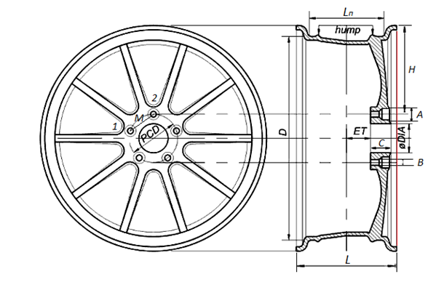

Рисунок 3.2 — Чертеж автомобильного диска с обозначением изменяемых параметров

Также была добавлена возможность сделать рисунок на внешней стороне диска более скругленным, как показано на рисунке 3.3.

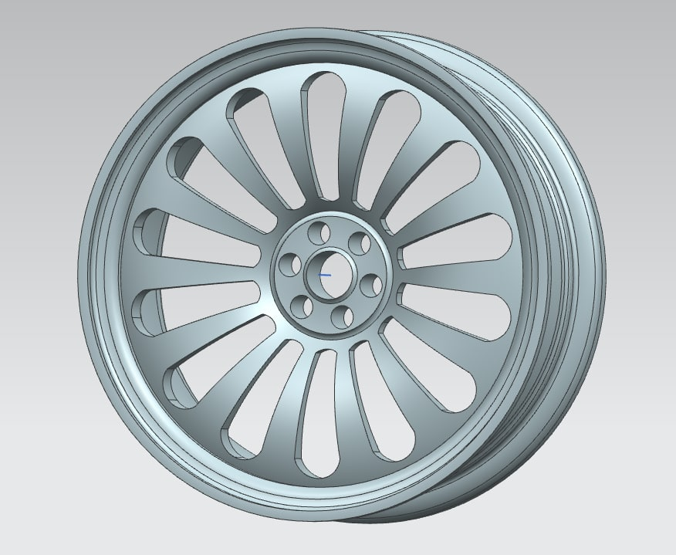

Рисунок 3.3 – Модель автомобильного диска с более скругленным рисунком

# **4 Проект программы**

### **4.1 Диаграмма классов**

Архитектура плагина разработана по шаблону проектирования MVVM. Плагин включает в себя 3 проекта: AlloyWheelsBuilder – проект пользовательского интерфейса, AlloyWheelsBuilderModel – проект классов бизнес-логики и AlloyWheelsBuilderViewModel – проект view-моделей.

Запуск плагина осуществляется в классе StartAlloyWheelsBuilder, который открывает окно пользовательского интереса.

AlloyWheelsBuilderWindowViewModel отвечает за связь интерфейса с бизнес-логикой плагина. Он хранит в себе объект класса AlloyWheelsData со всеми параметрами модели. После того, как пользователь введет значения изменяемых параметров, view-модель проверит их значения на корректность и в случае отсутствия ошибок передаст введенные значения в хранилище – AlloyWheelsData. За проверку значений отвечает статический класс ValueValidator.

Также, AlloyWheelsBuilderWindowViewModel содержит команду BuildCommand, которая запускает построение модели. За построение модели отвечает статический класс AlloyWheelsBuilder. В нем находятся методы, выполняющие отдельные этапы построения: построение эскиза модели, изменение размеров модели, создание отверстий и т. д.

На рисунке 4.1 представлена первая версия диаграммы классов плагина AlloyWheelsBuilder.

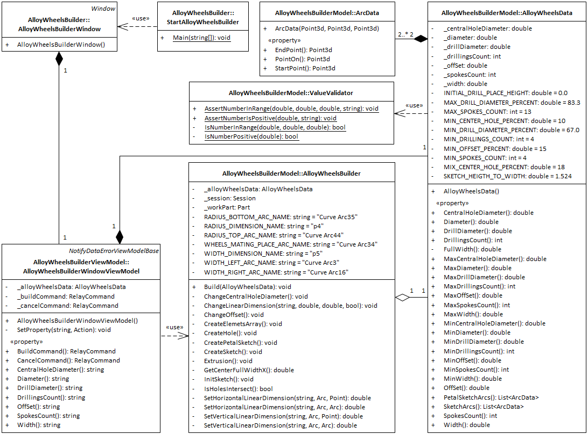

Рисунок 4.1 — Первая версия диаграммы классов плагина AlloyWheelsBuilder

В процессе разработки диаграмма классов была изменена и дополнена следующими сущностями:

* AlloyWheelsParameterName (перечисление параметров модели);
* AlloyWheelsParameter (класс, представляющий параметр модели);
* ParameterControl (элемент управления, предназначенный для ввода значения параметра);
* AlloyWheelsParameterViewModel (класс, связывающий модель параметра с элементом управления ParameterControl);
* Calculator (класс, предназначенный для выполнения математических операций);
* SetParameterValueArgs (класс, предназначенный для хранения информации об измененном параметре).

Финальная версия диаграммы классов представлена на рисунке 4.2.

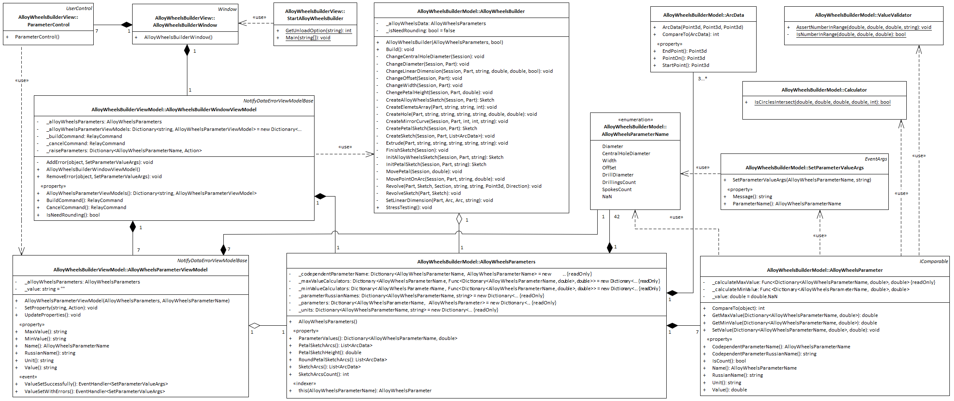

Рисунок 4.2 – Финальная версия диаграммы классов

### **4.2 Макет пользовательского интерфейса**

Для того, чтобы запустить плагин необходимо открыть САПР “Siemens NX 12.0.1”, создать модель, перейти в раздел Файл > Выполнить > NX Open… (Выполнить как программу NX Open) или нажать сочетание клавиш “Ctrl + U”. После этого откроется проводник, в котором пользователь может выбрать файл плагина с расширением .dll.

На рисунке 4.3 представлен макет пользовательского интерфейса плагина для 3D моделирования автомобильного диска.

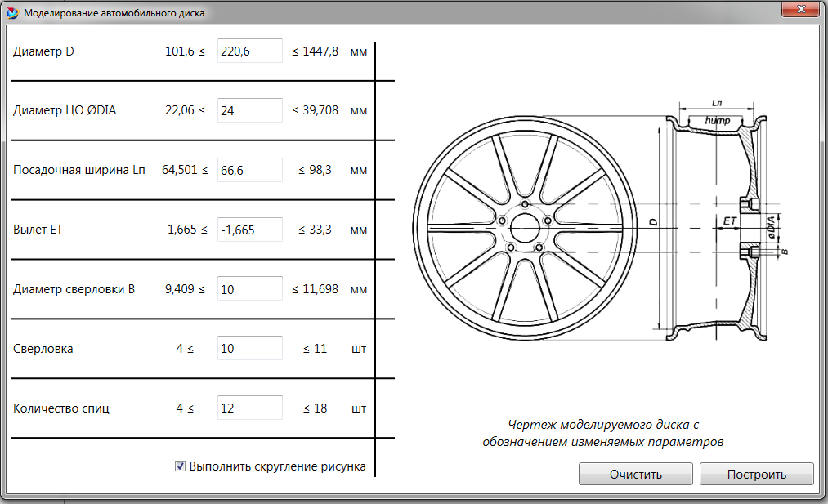

Рисунок 4.3 — Макет пользовательского интерфейса

Интерфейс плагина предоставляет поля для ввода значений изменяемых параметров: диаметр, посадочная ширина, диаметр центрального отверстия, вылет, диаметр сверловки, количество сверловок, количество спиц. Слева от полей ввода указаны минимальные рассчитанные значения параметров, справа – максимальные.

Ниже располагается флажок, позволяющий указать каким будет рисунок на внешней стороне диска: остроугольным или скругленным.

В правой части интерфейса располагается чертеж моделируемого диска с обозначением изменяемых параметров.

В случае некорректного ввода, вокруг поля для ввода значения параметра появится красная рамка при наведении на которую пользователь может прочитать сообщение об ошибке. При этом кнопка “Построить” заблокируется.

На рисунке 4.4 представлен пример реакции плагина на ввод значения параметра, не входящего в допустимый диапазон.

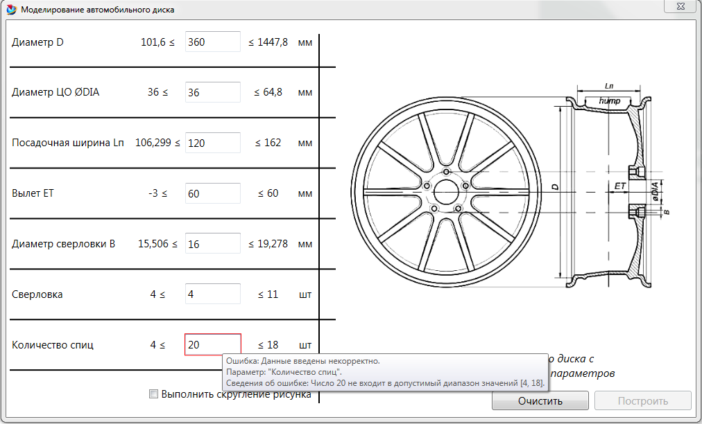

Рисунок 4.4 – Пример реакции плагина на ввод значения параметра, не входящего в допустимый диапазон

На рисунке 4.5 представлен пример реакции плагина на ввод значения параметра недопустимого формата.

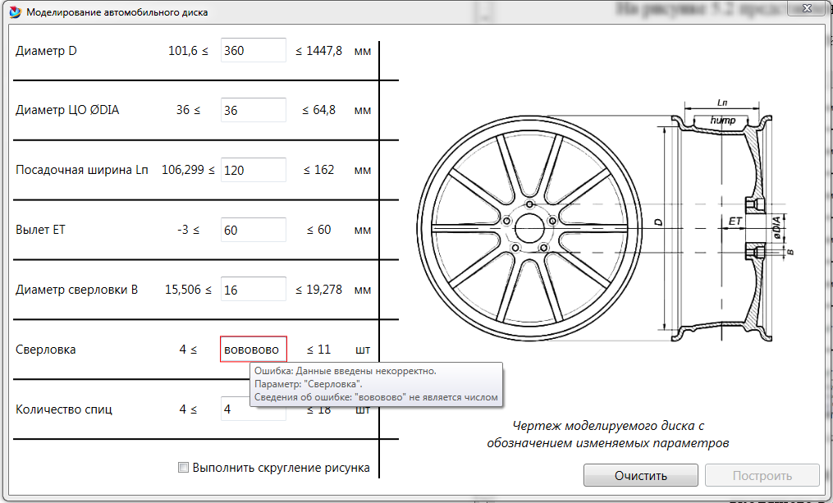

Рисунок 4.5 – Пример реакции плагина на ввод значения параметра недопустимого формата

На рисунке 4.6 представлен пример реакции плагина на ввод значения параметра, созависимый параметр которого не определен.

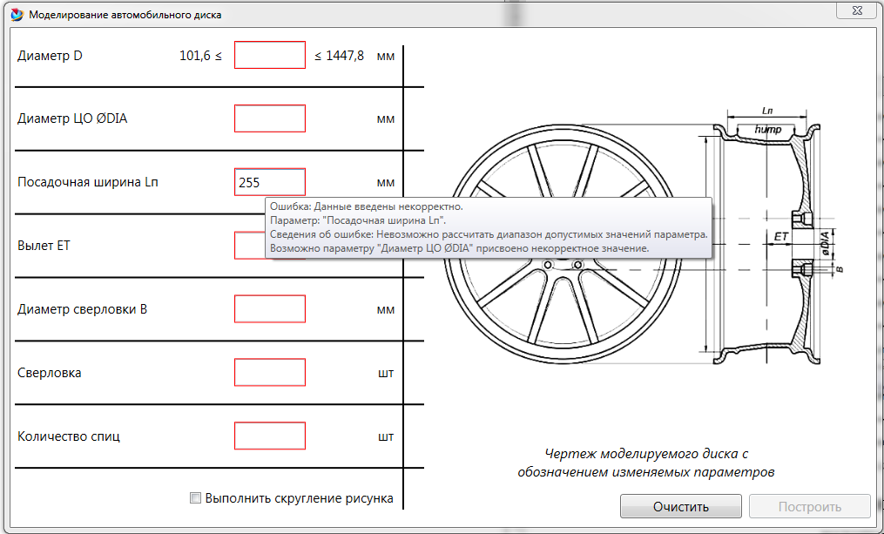

Рисунок 4.6 – Пример реакции плагина на ввод значения параметра, созависимый параметр которого не определен

# **5 Тестирование программы**

### **5.1 Функциональное тестирование**

Во время функционального тестирования выполнялась проверка работы плагина, а именно, соответствие построенной модели с веденными параметрами.

На рисунке 5.1 представлена модель автомобильного диска с минимальными параметрами (диаметр 101.6 мм, диаметр ЦО 10.16 мм, посадочная ширина 30 мм, вылет -0.75 мм, диаметр сверловки 4.376 мм, сверловка 4 шт, количество спиц 4 шт, остроугольный рисунок на внешней стороне диска).

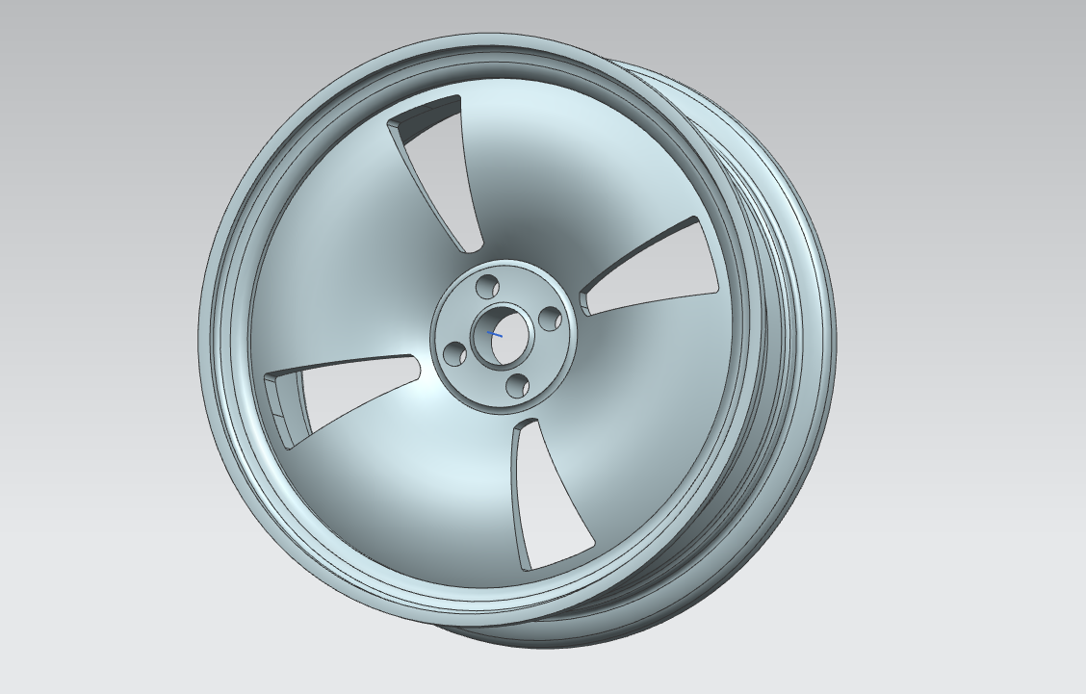

5.1 – Модель автомобильного диска с минимальными параметрами и остроугольным рисунком

На рисунке 5.2 представлена модель автомобильного диска с максимальными параметрами и скругленным рисунком на внешней стороне (диаметр 1447.8 мм, диаметр ЦО 260.604 мм, посадочная ширина 593.598 мм, вылет 296.799 мм, диаметр сверловки 70.638 мм, сверловка 15 шт, количество спиц 18 шт).

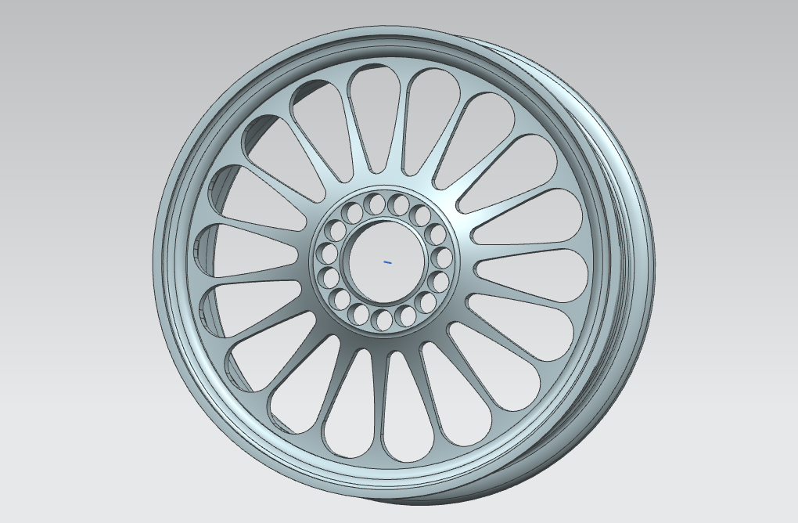

Рисунок 5.3 – Модель автомодельного диска с максимальными параметрами и скругленным рисунком

### **5.2 Модульное тестирование**

В целях проверки работоспособности расчетной части плагина было проведено модульное тестирование. Тестирование проводилось при помощи тестового фреймворка NUnit. Степень покрытия расчетной части не включая класc AlloyWheelsBuilder составило двадцать девять процентов. Всего было написано сорок восемь модельных тестов (рисунок 5.4).

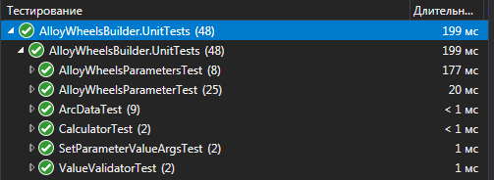

Рисунок 5.4 – Модельное тестирование

### **5.3 Нагрузочное тестирование**

В целях проверки производительности работы плагина, было проведено нагрузочное тестирование [14]. Тестирование производилось на ПК со следующей конфигурацией:

* ЦП Intel Core i3-6006U 2ГГц;
* 4 ГБ ОЗУ;

Для нагрузочного тестирования создан метод с бесконечным циклом построения детали, представленный на рисунке 5.5. Для измерения времени использовался класс Stopwatch.

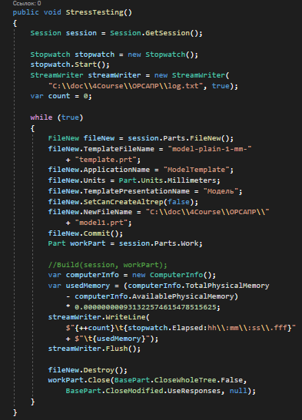

Рисунок 5.5 – Реализация зацикленного перестроения модели

Первое тестирование заключалось в построении детали с минимальными параметрами (диаметр 101.6 мм, диаметр ЦО 10.16 мм, посадочная ширина 30 мм, вылет -0.75 мм, диаметр сверловки 4.376 мм, сверловка 4 шт, количество спиц 4 шт). Тестирование проводилось 49 минут, построено 45 моделей автомобильного диска. На протяжении тестирования загруженность процессора составляла около 40 процентов. Результаты тестирования представлены на рисунках 5.6 и 5.7.

Рисунок 5.6 – График зависимости количества потребляемой оперативной памяти от количества деталей для модели с базовыми параметрами

Рисунок 5.7 – График зависимости времени построения одной детали

от количества деталей для модели с базовыми параметрами

Второе тестирование заключалось в построении детали с максимальными параметрами (диаметр 1447.8 мм, диаметр ЦО 260.604 мм, посадочная ширина 593.598 мм, вылет 296.799 мм, диаметр сверловки 70.638 мм, сверловка 15 шт, количество спиц 18 шт). Тестирование проводилось 49 минут, построено 45 моделей автомобильного диска. На протяжении тестирования загруженность процессора составляла около 40 процентов. Результаты тестирования представлены на рисунках 5.8 и 5.9.

Рисунок 5.8 – График зависимости количества потребляемой оперативной памяти от количества деталей для модели с максимальными параметрами

Рисунок 5.9 – График зависимости времени построения одной детали

от количества деталей для модели с максимальными параметрами

Исходя из графиков на рисунках 5.7 и 5.8 можно сделать вывод что загруженность оперативной памяти уменьшалась с течением времени построения моделей, при этом построение модели с максимальными параметрами потребовало больше оперативной памяти, чем построение модели с минимальными параметрами.

Исходя из графиков, представленных на рисунках 5.8 и 5.9 можно утверждать, что время, затрачиваемое на построение модели с минимальными параметрами меньше, чем время, затрачиваемое на построение модели с максимальными параметрами.

# **6 Заключение**

В ходе выполнения лабораторных работ были изучены предметная область проектирования, предмет проектирования, аналоги предмета проектирования, API, функциональное и нагрузочное тестирование и на основании полученных данных были спроектированы UML диаграммы классов, разработан плагин для создания 3D моделей «Автомобильный диск» в САПР “Siemens NX 12.0.1”и проведено функциональное и нагрузочное тестирование плагина.

# **Список источников**

1. САПР – Системы автоматизированного проектирования [Электронный ресурс] [https://www.tadviser.ru/index.php/%D0%A1%D1%82%](https://www.tadviser.ru/index.php/%D0%A1%D1%82%25) D0%B0%D1%82%D1%8C%D1%8F:%D0%A1%D0%90%D0%9F%D0%A0_%D0%A1%D0%B8%D1%81%D1%82%D0%B5%D0%BC%D1%8B_%D0%B0%D0%B2%D1%82%D0%BE%D0%BC%D0%B0%D1%82%D0%B8%D0%B7%D0%B8%D1%80%D0%BE%D0%B2%D0%B0%D0%BD%D0%BD%D0%BE%D0%B3%D0%BE_%D0%BF%D1%80%D0%BE%D0%B5%D0%BA%D1%82%D0%B8%D1%80%D0%BE%D0%B2%D0%B0%D0%BD%D0%B8%D1%8F (дата обращение 29.12.2021).

2. Справочник проектировщика [Электронный ресурс] <https://seniga.ru/chto-takoe-sapr.html> (дата обращения 29.12.2021).

3. NX (система автоматизированного проектирования) [Электронный ресурс] [https://ru.wikipedia.org/wiki/NX_(система_автоматизированного_ проектирования)](https://ru.wikipedia.org/wiki/NX_(система_автоматизированного_%20проектирования)) (дата обращения 29.10.2021).

4. Parasolid — коммерческое ядро геометрического моделирования [Электронный ресурс] <https://ru.wikipedia.org/wiki/Parasolid> (дата обращения 29.10.2021).

5. Обзор популярных систем автоматизированного проектирования (CAD) [Электронный ресурс] <https://www.pointcad.ru/novosti/obzor-sistem-avtomatizirovannogo-proektirovaniya> (дата обращения 29.10.2021).

6. Создание пользовательских прикладных подпрограмм для NX 8.5 с помощью Open API на примере библиотеки проектирования 3D-моделей колодок ГОСТ 12198-66 [Электронный ресурс] <https://sapr.ru/article/24605> (дата обращения 29.10.2021).

7. Конструкторский сайт Даниила Денисова [Электронный ресурс] <https://конструкторский.рф/2018/03/03/nx-open-установка-атрибута/> (дата обращения 29.10.2021).

8. NX Open for .NET Reference Guide [Электронный ресурс] <https://docs.plm.automation.siemens.com/tdoc/nx/10/nx_api#uid:index_xid969099> (дата обращения 29.10.2021).

9. Визуальный шинно-дисковый калькулятор от “YOKOHAMA” [Электронный ресурс] <https://www.yokohama.ru/shop/kalkuljator-shin-i-diskov> (дата обращения 29.10.2021).

10. Шинный калькулятор от “Колесо даром” [Электронный ресурс] [https://tomsk.kolesa-darom.ru/pokupatelyu/shinnykalkulator/?cm_id=9968450137 _101014470176_499050307397_kwd-63215446844_c__g_&utm_source=google &utm_medium=cpc&utm_campaign=cid_9968450137,gd_search_kalkulator-shin_new&utm_term=%2B%D0%BA%D0%B0%D0%BB%D1%8C%D0%BA%D1%83%D0%BB%D1%8F%D1%82%D0%BE%D1%80%20%2B%D0%BF%D0%BE%D0%B4%D0%B1%D0%BE%D1%80%D0%B0%20%2B%D1%88%D0%B8%D0%BD&utm_content=gid_101014470176,adid_499050307397,tid_kwd-63215446844,dev_c,placement_&k50id=101014470176,kwd-63215446844 &gclid=Cj0KCQjwt-6LBhDlARIsAIPRQcIOZkH7d3yCzm26MbTQVTXuVA _KWKKQhtnflmVfCbhKvZOQtgsyuX4aAoL-EALw_wcB](https://tomsk.kolesa-darom.ru/pokupatelyu/shinnykalkulator/?cm_id=9968450137%20_101014470176_499050307397_kwd-63215446844_c__g_&utm_source=google%20&utm_medium=cpc&utm_campaign=cid_9968450137,gd_search_kalkulator-shin_new&utm_term=%2B%D0%BA%D0%B0%D0%BB%D1%8C%D0%BA%D1%83%D0%BB%D1%8F%D1%82%D0%BE%D1%80%20%2B%D0%BF%D0%BE%D0%B4%D0%B1%D0%BE%D1%80%D0%B0%20%2B%D1%88%D0%B8%D0%BD&utm_content=gid_101014470176,adid_499050307397,tid_kwd-63215446844,dev_c,placement_&k50id=101014470176,kwd-63215446844%20&gclid=Cj0KCQjwt-6LBhDlARIsAIPRQcIOZkH7d3yCzm26MbTQVTXuVA%20_KWKKQhtnflmVfCbhKvZOQtgsyuX4aAoL-EALw_wcB) (дата обращения 29.10.2021).

11. Визуальный шинный и дисковый калькулятор от “RazmerKoles.ru” [Электронный ресурс] [https://razmerkoles.ru/calc/?wheel1=225-45-18X8ET38 &wheel2=26.5X9-19X7ET41&wheel3=225-45-17X7.5ET40&fcl=41mm&wcl= 30mm&scl=50mm&sr=0mm](https://razmerkoles.ru/calc/?wheel1=225-45-18X8ET38%20&wheel2=26.5X9-19X7ET41&wheel3=225-45-17X7.5ET40&fcl=41mm&wcl=%2030mm&scl=50mm&sr=0mm) (дата обращения 29.10.2021).

12. Калькулятор дисков от “MAGIC WHEELS” [Электронный ресурс] <http://tyres-wheels.su/marking_wheels/> (дата обращения 29.10.2021).

13. Визуальный шинный калькулятор от “Эксклюзив” [Электронный ресурс] <https://tyres.spb.ru/tirecalc> (дата обращения 29.10.2021).

14. Нагрузочное тестирование: с чего начать и куда смотреть [Электронный ресурс]. – URL: https://habr.com/ru/company/jugru/blog/329174/ (дата обращения: 29.12.2021).